TicTacToe na Arduino

Kacper Tucholski

Krzysztof Fąfrowicz

1. Cel - Opracowanie gry „kółko i krzyżyk” Z wykorzystaniem arduino.
2. Założenia:

* Wyświetlanie będzie się odbywało na diodach led ułożonych siatce 3x3
* Jak w klasycznym kółku i krzyżyku celem gry jest żeby któryś z graczy ułożył 3 swoje figury w jednej linii
* Przed rozpoczęciem gry musimy wybrać czy będziemy grali z komputerem, dokonane to będzie przy użyciu przycisków oraz wyświetlacza który wyświetli rzymskie cyfry (1 w przypadku gry z komputerem, 2 w przypadku gry z inną osobą) gra rozpocznie się po wciśnięciu przycisku „select”
* Siatka będzie posiadała 2 tryby wyświetlania:

1. Przedstawienie stanu planszy:

* Puste – Dioda wyłączona
* Gracz1 (kółko) – Dioda świeci stałym światłem
* Gracz2 (Krzyżyk) – Dioda Mruga w stałych odstępach

1. Wybieranie pola na którym chcemy postawić naszą figurę
   * Ta procedura będzie sterowana przez 3 przyciski (lewo, prawo, select)
   * W tym trybie figury nie będą wyświetlane (podświetlone będzie tylko pole aktualnie wybrane)
   * Jeżeli pole jest zajęte dioda będzie mrugała w innym przypadku świeciła stałym światłem
     1. Wygrana będzie wyświetlana poprzez zgaszenie wszystkich diod poza wygraną linią (W przypadku gdy wygra gracz 2 diody będą mrugały)
     2. Jeżeli wynikiem gry będzie remis wszystkie diody będą mrugały
2. Plan wykonania układu:
   * + Schemat układu:

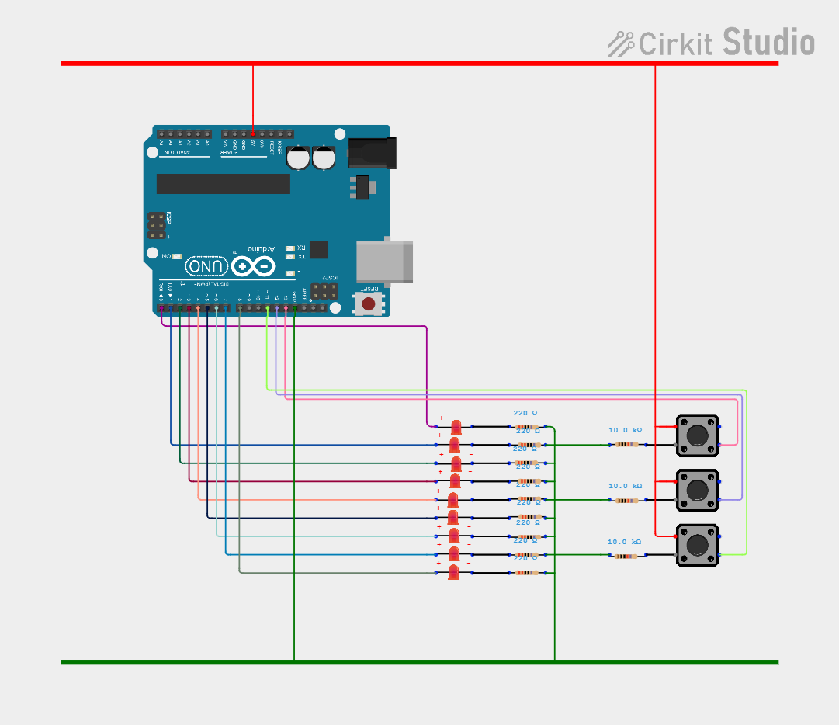

* Projekt na płytce testowej (breadboard):

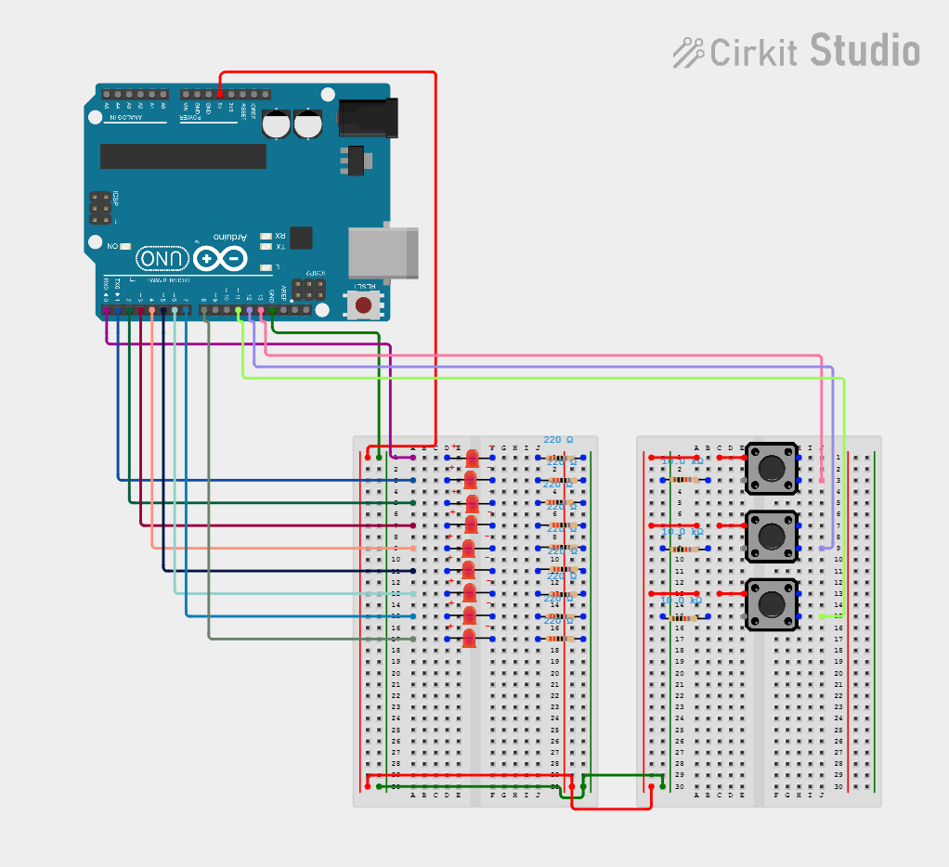

* W programie dane dotyczące komórek w siatce będą przechowywane w taki sposób:

